附件3
第六届全国大学生工程训练综合能力竞赛
甘肃赛区命题说明及实施方案
一、“S型赛道”、“双8字型赛道”、“S环形”赛道挑战赛
1.竞赛主题
本届竞赛主题为“无碳小车越障竞赛”。
要求设计、制作一台符合本命题要求的可运行的机械装置，并进行现场竞争性运行考核。每个参赛作品需要提交相关的结构设计、加工工艺设计报告2个文件。
2.竞赛命题
本届竞赛命题为“以重力势能驱动的具有方向控制功能的自行小车”。
设计一种小车，驱动其行走及转向的能量是根据能量转换原理，由给定重力势能转换而得到的。该给定重力势能由竞赛时统一使用质量为1Kg、总高度为99±1mm的标准砝码（碳钢制φ50×65 mm）来获得，要求砝码的可下降高度为400±2mm。标准砝码始终由小车承载，不允许从小车上掉落。图1为小车示意图。
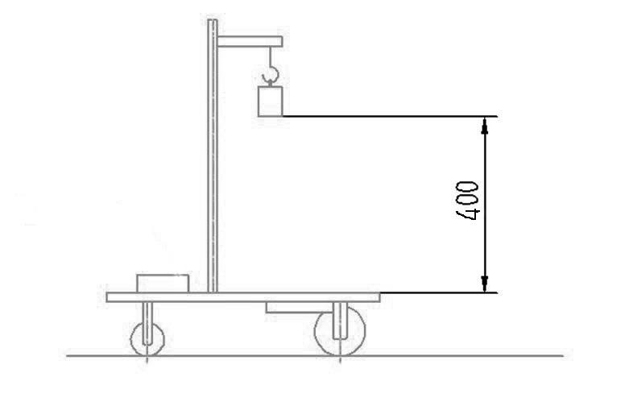
图1 无碳小车示意图
mm
要求小车在行走过程中完成所有动作所需的能量均由此给定重力势能转换而得，不可以使用任何其他来源的能量。
要求小车具有转向控制机构，且此转向控制机构具有可调节功能，以适应放有不同间距障碍物的竞赛场地。
要求小车为三轮结构。其中一轮为转向轮，另外二轮为行进轮，允许二行进轮中的一个轮为从动轮。具体设计、材料选用及加工制作均由参赛学生自主完成。
3.竞赛安排
每个参赛队由3名在校本科大学生和1-2名指导教师组成，参加本届竞赛。
3.1 本校制作
参赛队按本竞赛命题的要求，在各自所在的学校内，自主设计，独立制作出一台参赛小车。
  - 集中参赛
- 携带在本校制作完成的小车作品参赛。
- 报到时提交参赛作品的结构设计、加工工艺设计报告2个文件（提交每种纸质版文件一式2份, 电子版1份），文件格式及装订均须符合技术规范和竞赛要求。具体规定及要求按国家竞赛秘书处发布的统一格式编写。
3.3 方案文件要求
1）结构设计方案文件
完整性要求：小车装配图1幅、要求标注所有小车零件（A3纸1页）；
装配爆炸图1幅（所用三维软件自行选用， A3纸1页）；
传动机构展开图1幅（A3纸1页）；
设计说明书1-2页（A4）。
正确性要求：传动原理与机构设计计算正确，选材和工艺合理。
创新性要求：有独立见解及创新点。
规范性要求：图纸表达完整，标注规范；文字描述准确、清晰。
2）加工工艺设计方案文件
按照中批量（5000台/年）的生产纲领，自选作品小车上一个较复杂的零件，完成并提交工艺设计方案报告（A4，2－3页）。按统一的方案文件格式编写。
4.竞赛项目
4.1 “S”型赛道避障行驶常规竞赛
本次比赛在偶数障碍处进行间距变化，位置在±（200～300）mm范围内做调整（相对于出发线，正值远离，负值移近），在5月10日领队会现场公开抽签决定变化方向。
竞赛小车在前行时能够自动绕过赛道上设置的障碍物，如图2。赛道宽度为2米，障碍物（桩）为直径20mm、高200mm的圆柱棒，沿赛道中线从距出发线1米处开始按间距1米摆放，摆放完成后，将偶数位置的障碍物按抽签得到的障碍物间距变化方向进行移动，形成的即为竞赛时的赛道。以小车前行的距离和成功绕障数量来评定成绩。
参赛时，各队加载由竞赛组委会统一提供的标准砝码，在指定的赛道上进行比赛。小车出发位置自定，但不得超过出发端线和赛道边界线。每队小车运行3次，取3次成绩中的最好成绩。
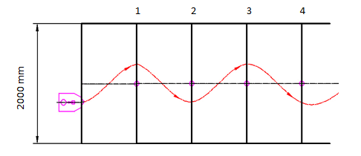
图2 无碳小车在重力势能作用下自动行走（“S型赛道”）示意图
小车有效的绕障方法为：小车从赛道一侧越过一个障碍后，整体越过赛道中线且障碍物不被撞倒或推出障碍物定位圆圈；连续运行，直至小车停止。
小车有效的运行距离为：停止时小车最远端与出发线之间的垂直距离。
评分标准：运行距离每米得2分，测量读数精确到毫米；每成功绕过1个障碍得8分，以车体投影全部越过赛道中线为判据。1次绕过多个障碍时只算1个；多次绕过同1个障碍只算1个；障碍被撞倒或推出定位圆圈均不得分。
4.2 “双8”字型赛道避障行驶常规竞赛
如图3所示，竞赛场地为半张标准乒乓球台（长1525mm、宽1370mm），有3个障碍桩沿中线放置，障碍桩为直径20mm、高200mm的圆柱棒，两端的桩至中心桩的距离为350±50 mm，具体数值由现场公开抽签决定。
无碳小车需绕中线上的三个障碍桩按“双8字”型轨迹循环运行，以无碳小车成功完成“双8字”绕行圈数的数量来评定成绩。
参赛时，要求无碳小车以“双8字”轨迹交替绕过中线上3个障碍桩，保证每个障碍桩在“双8字”型的一个封闭圈内。每完成1个“双8字”且成功绕过3个障碍，得12分；未完成完整“双8字”的按实际轨迹绕桩数计分（每桩2分）。各队使用组委会统一提供的标准砝码参赛。每队无碳小车运行3次，取3次成绩中最好成绩。
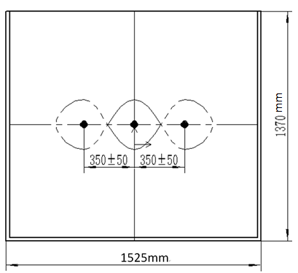
图3 “双8字型赛道”平面示意图
一个成功的“双8字”绕障轨迹为：3个封闭圈轨迹和轨迹的4次变向交替出现，变向指的是：轨迹的曲率中心从轨迹的一侧变化到另一侧。
比赛中，无碳小车需连续运行，直至停止。无碳小车没有绕过障碍、碰倒障碍、将障碍物推出定位圆区域、砝码脱离无碳小车、无碳小车停止或无碳小车掉下球台均视为本次比赛结束。
4.3 “S环形”赛道挑战竞赛
“S环形”赛道如图4所示，由直线段和圆弧段组合而成一封闭环形赛道，沿赛道中线放置12个障碍物（桩），障碍桩为直径20mm、高200mm的圆柱棒。竞赛无碳小车能够在环型赛道上以“S环形”路线依次绕过赛道上障碍桩，自动前行直至停止。赛道水平铺设，直线段宽度为1200mm，两侧直线段赛道之间设有隔墙；沿赛道中线平均摆放5个障碍桩，奇数桩位置不变，偶数桩位置根据现场公开抽签结果，在±（200～300）mm范围内相对于中心桩做相向调整（相对于中心桩，正值远离，负值移近）。
以无碳小车前行的距离和成功绕障数量来评定成绩。每绕过一个桩得8分（以无碳小车整体越过赛道中线为准），一次绕过多个桩或多次绕过同一个桩均算作绕过一个桩，障碍桩被推出定位圆或被推倒均不得分；无碳小车行走的距离每延长一米得2分，在中心线上测量。
各队使用竞赛组委会统一提供的标准砝码给参赛无碳小车加载，并在指定的赛道上进行比赛。无碳小车在出发线前的位置自行决定，不得越线。每队无碳小车运行3次，取3次成绩中的最好成绩。
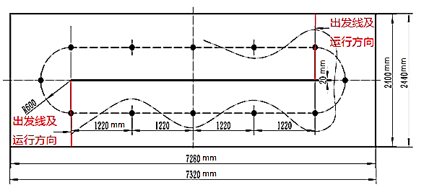
图4“S环形”赛道挑战赛示意图
4.4 方案评审
由方案评审组对每个参赛队提交的方案文件进行评阅，此环节满分50分，其中结构设计方案25分、加工工艺方案25分。
4.5 总分计算
总分=竞赛成绩归一化得分×80%+方案评审归一化得分×20%
二、智能物流机器人赛
- 竞赛命题
本届竞赛命题为“智能制造场景中的智能物流机器人”。
自主设计并制作一款能执行物料搬运任务的智能物流机器人（以下简称：机器人）。该机器人能够在规定场地内自主行走与避障，通过扫描二维码及Wi-Fi网络通信领取物料搬运任务，自主按任务要求将物料搬运至指定地点，并按照要求的位置和方向精准摆放。
基于竞赛项目要求的机器人功能和环境设置，以智能制造的现实和未来发展为主题，设计一套具有一定难度的物料自动搬运任务及任务工业场景（参考任务设计模板），为竞赛决赛阶段的现场任务命题提供参考方案。
本项目参赛所要求的实物和文件均由参赛学生自主完成。
- 命题要求
项目要求包括机器人功能、控制、机械结构与外形尺寸等，同时还包括竞赛场地设置、搬运物料及任务编码等环境设置要求，决赛阶段机器人完成的任务以竞赛项目要求为基础。
2.1 机器人功能要求
机器人应具有自主定位、自主移动、自主避障、二维码读取（初赛用）、Wi-Fi网络通信（决赛用）、物料位置、颜色及形状识别、物料抓取与搬运、路径规划等功能；竞赛过程由机器人自主运行，不允许使用遥控等人机交互手段及除机器人本体之外的任何辅助装置。
2.2 机器人电控及驱动要求
机器人所用传感器和电机的种类及数量不限。要求在机器人的醒目位置安装有任务码显示装置，该装置能够持续显示所有任务信息直至比赛结束。机器人采用电池供电，供电电压限制在12V以下（含12V），电池随车装载，场内赛程中不能更换。
2.3 机器人的机械结构要求
自主设计并制造机器人的机械部分，该部分允许采用标准紧固件、标准结构零件及各类轴承，不允许使用成品套件。机器人的行走方式、机械手臂的结构形式均不限制。机器人腕部与手爪的连接界面结构自行确定。
机器人手爪及机械臂（选做）需要在竞赛现场设计制作外，其他均在校内完成，所用材料自定。
2.4 机器人的外形尺寸要求
机器人（含机械手臂）的铅垂方向的整体投影通过一个外形尺寸与一张A4纸相当的门框（“A4门框”横向或竖向放置均可）方可参加比赛。允许机器人结构设计为可折叠形式，但通过“A4门框”后才可自行展开。
2.5 竞赛场地
赛场尺寸为4800mm×2400mm长方形平面区域，周围设有高度为100mm的白色或其他浅色围挡板。赛道地面为亚光人造板或合成革铺就而成，基色为浅黄色；地面有间隔为300mm的黑色方格线，经线为线宽20mm的单线，纬线线宽为15+10（间隔）+15mm的双线，可用于机器人行走的地面坐标位置判断。
在比赛场地内，结合企业的现场环境，设置原料区、加工区和成品区。原料区尺寸（长×宽×高）为500×160×80（mm），木质或塑木材料，浅色亚光表面。加工区和成品区的尺寸（长×宽）均为800×300（mm），均由不同颜色的同心圆和十字线构成，每组同心圆和十字线为同一种颜色，用于测量摆放位置的准确程度。
在初赛时，竞赛场地内给定原料区、加工区和成品区的具体位置，并以高度和宽度均为 20mm的挡板将场地一分为二，机器人只能在挡板所围区域内活动，如图5、图6所示。
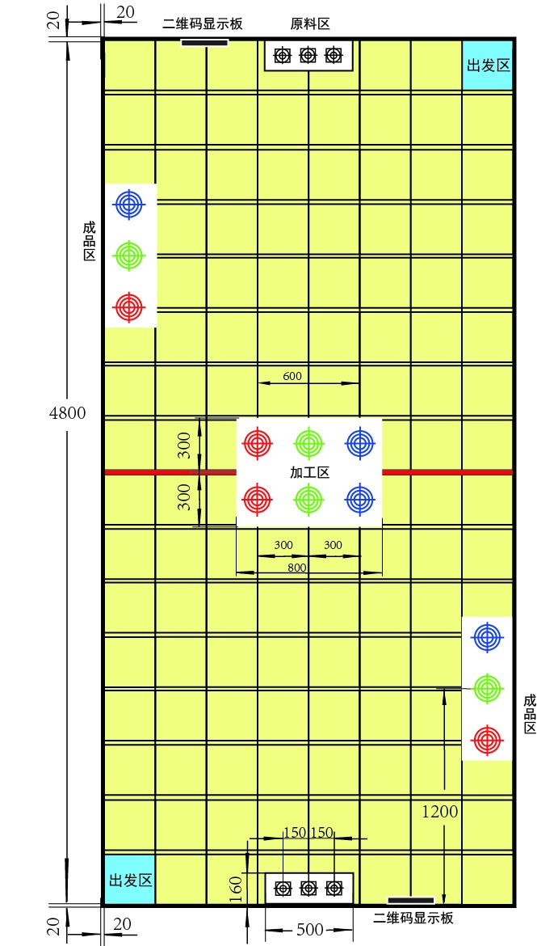
图5 智能物料机器人初赛赛场设置平面图

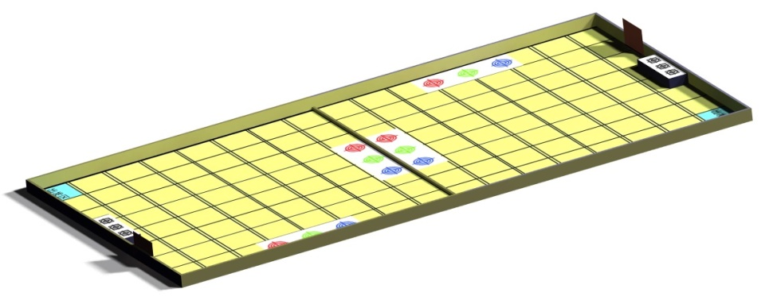
图6 智能物料机器人初赛赛场三维示意图
决赛时，场地中的挡板去掉，两个参赛机器人可以在比赛场地整个区域内活动，如图7所示，原料区、加工区、成品区的位置根据现场发布的任务设置。
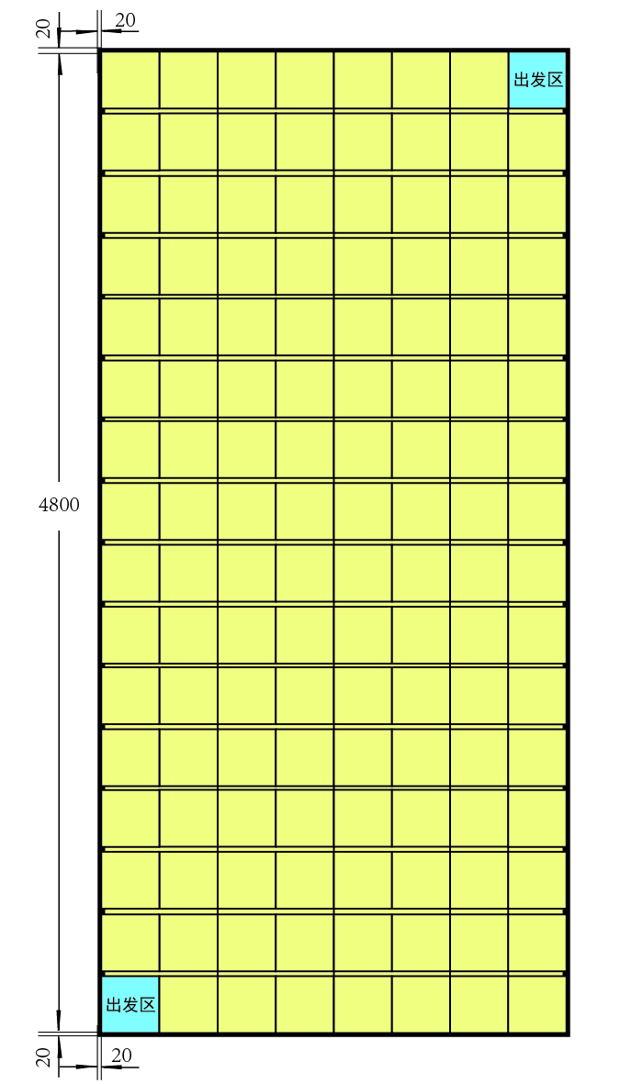
图7 智能物料机器人决赛赛场图
2.6 搬运物料
初赛时待搬运物料直径为50mm，高度为80mm, 重量约为60g的圆柱体。物料的材料为塑料或铝合金，表面粗糙度Ra≥3.2。物料有三种颜色：红（RGB值为255，0，0）、绿（RGB值为0，255，0）、蓝（RGB值为0，0，255）。三种不同颜色的物料随机放置在原料区，物料中心间距为150mm。
决赛时待搬运物料的颜色、材料和表面粗糙度与初赛时相同，形状为简单机械零件的抽象几何体（包括圆柱体、方形体、球体，以及组合体等），物料的各边长或直径尺寸限制在30～80mm范围，重量范围为40～80g，以上形状和参数的具体选择将通过现场抽签决定。
2.7 任务编码
任务编码被设置为“1”、“2”、“3”三个数字的组合，如“123”、“321”等。其中，“1”为红色（RGB值为255，0，0），“2”为绿色（RGB值为0，255，0），“3”为蓝色（RGB值为0，0，255）。数字组合表明了物料搬运过程中不同颜色物料的搬运顺序。
初赛中在赛场围挡内侧垂直安装2个二维码显示板，二维码尺寸为80×80mm，用于显示给机器人读取任务编码（通过抽签确定）；决赛中机器人通过Wi-Fi网络通信获取任务编码（同批次上场的参赛队相同）。
- 方案评审与总分计算
机器人竞赛由机器人初赛和机器人决赛组成。机器人初赛由机器人现场初赛、场景设置与任务命题文档评审两个环节组成。机器人决赛由竞赛社区现场实践与考评、机器人现场决赛等两个环节组成。其中，通过机器人初赛形成参赛队初赛成绩，取排名前60%的参赛队进入决赛，初赛成绩不带入决赛。各竞赛环节评分比例如表2所示。
表2 机器人竞赛各环节分数比例
序号 | 环节 | 赛程 | 评分项目/赛程内容 | 分数
1 | 第一环节 | 初  赛 | 机器人现场初赛 | 90
2 | 第二环节 | 初  赛 | 场景设置与任务命题评审 | 10
说明：形成决赛名单并发布任务命题
3 | 第三环节 | 决  赛 | 竞赛社区现场实践与考评 | 20
4 | 第四环节 | 决  赛 | 机器人现场决赛 | 80
3.1机器人初赛
3.1.1机器人现场初赛
1）现场抽签
现场抽签决定各参赛队比赛的场地、赛位号及竞赛任务。
2）现场竞赛
参赛队将其机器人放置在指定出发位置（如图5所示蓝色区域）。按统一号令启动，计时开始。在规定的时间内，机器人移动到二维码显示板前读取二维码，获得所需要搬运的三种颜色物料的顺序，再移动到原料区按任务规定的顺序依次将物料准确搬运到加工区对应的颜色区域内（一次只能搬运一个物料到加工区，不允许将物料存放在机器人上），将三种物料搬运至加工区后，再次读取二维码获得下一步的任务信息，按照任务要求的顺序将物料从加工区依次搬运到成品区对应颜色的位置上（一次只能搬运一个物料到成品区，不允许将物料存放在机器人上），完成任务后机器人返回出发区（若在出发区掉头，可以使用其他区域）。若还有剩余时间，机器人可再次出发按照上述流程继续进行比赛以提高比赛成绩，但需同时计算剩余时间，可完成比赛的部分内容，保证机器人在比赛结束前返回出发区。
竞赛时，两台机器人同时进入上述场地并在各自区域内定位和运行。如果出现越界并发生妨碍对方机器人移动或工作的情况，将被人工提起回退至上一工作地点重新运行，所用时间不会从竞赛计时中减除。
在规定的时间内，根据读取二维码的正确性、物料提取顺序和物料放置顺序的正确数量，加工区和成品区物料的放置准确程度、是否按时回到出发区等计算成绩。
每队有两次机会，取两次成绩中的最好成绩。
3.1.2场景设置与任务命题评审
竞赛评审组对每支参赛队提交的场景设置与任务命题方案进行评阅打分，各队该项得分计入其初赛成绩。
3.2 机器人决赛
3.2.1竞赛社区现场实践与考评
1）现场抽签
依据各参赛队提交的场景设置与任务命题文档，现场组织专家讨论，优化整合出多套决赛任务命题方案，经现场抽签环节决定机器人决赛现场任务，任务内容关键信息包括：
① 任务完成时间限制；
②待搬运的物料搬运顺序；
③原料区、加工区、成品区的位置；
④ Wi-Fi网络通信协议（TCP或UDP）和参数。
2）现场实践与考评
在决赛场地配备3D打印、激光切割等设备与常用工具，设置物料商场、设计调试及休息讨论等区域，结合网络信息化系统建立封闭的机器人竞赛决赛社区。秉持“创新、协调、绿色、开放、共享”五大发展理念，建立社区运行机制与规则。在社区信息化系统引导下，以完成决赛任务为目标，各参赛队能够在社区内完成设计与制造、竞争与合作、服务与交易、宣传与交流等活动，并实现对各参赛队现场实践过程数据的自动采集，从而形成各参赛队决赛现场实践环节的考评成绩。
要求参赛队依据决赛任务要求，以参赛机器人为基础，充分利用社区资源现场完成机器人手爪及手臂（选做）、控制系统等的设计制造与调试，并在信息系统引导下完成项目设计、项目管理、成本分析等文档资料。
竞赛社区现场实践考评以参赛队学生现场解决突发问题、复杂问题、未知问题的能力作为重点。通过现场实践过程数据的采集、分析与比较，形成对参赛队知识、能力和素质的相对评价结果。
比赛举办1周前，竞赛组委会将发布竞赛社区介绍、社区运行规则及信息化系统使用手册。
3.2.2 机器人现场决赛
参照机器人竞赛初赛流程，决赛参赛队按照决赛任务要求完成物料运输任务。每队有两次机会，取各队两次成绩中的最好成绩。
4. 竞赛安排
智能物流机器人竞赛项目每支参赛队由4名在校本科大学生和2名指导教师组成，其中1名指导教师兼联系人。参赛队按本竞赛命题的要求，在各自所在的学校内，自主设计、独立制作出参赛作品，并携带在本校制作完成的作品参赛。

